ΠΟΛΙΤΙΚΗ #Εκλογές#συνθήματα

Εκλογές: Τα προεκλογικά συνθήματα που έδωσαν παλμό στις εκλογές

Από την «αλλαγή» στην «κάθαρση» και τα «λεφτά υπάρχουν», τα πιο εξαίσια δείγματα της πολιτικής έξαψης του τόπου μας
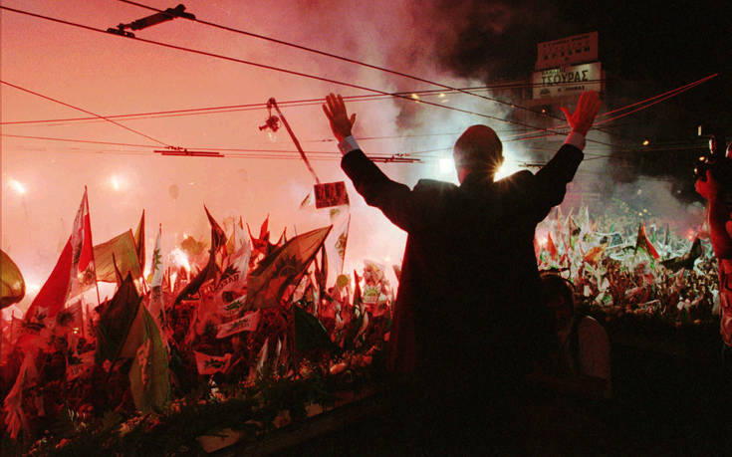
07·07·2019 11:03 1 σχόλια
Σωστή προεκλογική μάχη χωρίς καυτό σλόγκαν δεν νοείται και οι επιτελείς των κομμάτων έχουν φτάσει σε απύθμενα βάθη σκέψης για να σκαρώσουν εκείνα που θα δώσουν τη νίκη.
Ευφυολογήματα, αποθεώσεις του αρχηγού ή τόνους λάσπης στον αντίπαλο, δεν είναι και πολλά αυτά που δεν έχουν δει κατά καιρούς τα μάτια μας. Και ακούσει τα αυτιά μας, αλίμονο.
Ο μπαχτσές έχει εδώ απ’ όλα: συνθήματα οργισμένα, επιθετικά, υβριστικά, σαρκαστικά, χιουμοριστικά, έξυπνα, σοβαρά, κακόγουστα, ακόμα και αήθεις επιθέσεις στον άλλο. Ή τον χώρο που εκπροσωπεί. Κάποια εκφωνούνταν μάλιστα χωρίς την επίσημη σφραγίδα του κόμματος.
Υπήρχαν εποχές εξάλλου που οι προεκλογικές συγκεντρώσεις ήταν σωστές λαοθάλασσες. Εκεί είχαν την τιμητική τους τόσο τα συνθήματα που έβγαιναν από το στόμα του ηγέτη όσο και των οπαδών, καθώς κάποια τα έβγαζε ο αθώος και άδολος λαός από το πάθος και τον παλμό του.
Συνθήματα επίκαιρα ήταν άλλωστε και κατέγραφαν το κλίμα, φέροντας μέσα τους τον πολιτικό χώρο απ’ όπου προέρχονταν. Η φαντασία στην εξουσία λοιπόν με συνθήματα που άγγιξαν την αθανασία και σφράγισαν την κάλπη, υποσχόμενα την αλλαγή και τη λύση, την ελπίδα και τη δημιουργία, την Ελλάδα που γυρίζει σελίδα.
Ή τον βρόμικο πόλεμο στον αντίπαλο…
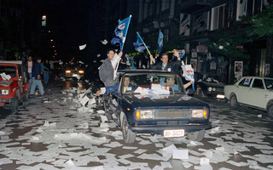
Αφήνοντας τις δύσκολες και ταραγμένες πρώτες εκλογές της Μεταπολίτευσης κατά μέρος, όταν τα συνθήματα δεν ήταν πειράγματα δηλαδή αλλά τραγικά βιώματα, ερχόμαστε στις εκλογές του Νοεμβρίου 1977.
Με τη Νέα Δημοκρατία να κατεβαίνει στον προεκλογικό στίβο με κεντρικό σύνθημα «παραλάβαμε χάος, φτιάξαμε κράτος» και τους γαλάζιους οπαδούς να παραληρούν με τα «Νέα Δημοκρατία, ειρήνη τάξη, ευημερία» και το άλλο, αυτό το «σβήνει-σβήνει ο ήλιος του ΠΑΣΟΚ».
Το οποίο έχει τη δική του υπέροχη ιστορία, καθώς πρωτακούστηκε ήδη από το 1974, παρά το γεγονός ότι η εκλογική δύναμη της πράσινης παράταξης ανέβαινε διαρκώς. Το 1977 διπλασίασε μάλιστα τα ποσοστά του, κι όμως οι νεοδημοκράτες τραγουδούσαν εν χορώ «σβήνει-σβήνει ο ήλιος του ΠΑΣΟΚ». Δεν έσβησε.
Το 1981 ανήκει εξολοκλήρου στην «αλλαγή» του Ανδρέα Παπανδρέου, το σύνθημα που καταγράφηκε όσο κανένα στις συνειδήσεις του λαού. Όχι ότι μονοπώλησε την προεκλογική καμπάνια του ΠΑΣΟΚ τον Οκτώβριο, καθώς το πλήθος παραληρούσε και με εκείνο το «ο λαός δεν ξεχνά τι σημαίνει Δεξιά» και ο Παπανδρέου απαντούσε αποφασιστικά στην περιβόητη καραμανλική ρήση «ανήκουμε εις την Δύσιν» με το δικό του «η Ελλάδα ανήκει στους Έλληνες».
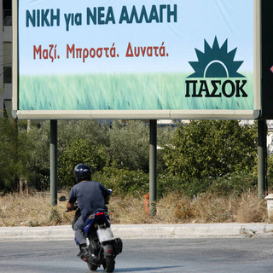
Τι άλλο ειπώθηκε από τα πράσινα στόματα σε εκείνη την αξέχαστη αναμέτρηση; Από το «λαέ προχώρα, πέρασε η μπόρα», το «έξω οι βάσεις» και το «ΕΟΚ και ΝΑΤΟ…» (την προηγούμενη χρονιά ο Καραμανλής είχε βάλει τη χώρα στην ΕΟΚ) μέχρι τα «εδώ και τώρα αλλαγή», «ραντεβού με την Ιστορία» και «ο λαός θέλει, το ΠΑΣΟΚ μπορεί».
«Το ΠΑΣΟΚ στην κυβέρνηση, ο λαός στην εξουσία», έγραφαν και οι προεκλογικές αφίσες του κόμματος, με τον λαό να βροντοφωνάζει στις κοσμοπλημμύρες «εμπρός, Αντρέα, για μια Ελλάδα νέα» και «εδώ και τώρα, Αντρέα ήρθε η ώρα». Αυτό το «θέλουμε πρωθυπουργό που να μπορεί να πει το ρο», για τον απερχόμενο πρωθυπουργό και αρχηγό της ΝΔ, Γεώργιο Ράλλη, το αφήνουμε προφανώς ασχολίαστο.
Έτσι φτάσαμε στις εκλογές του Ιουνίου 1985, όταν οι συγκεντρώσεις μετατράπηκαν σε λαοθάλασσες, τις μεγαλύτερες που θα έβλεπε ποτέ ο πολύπαθος τόπος μας. Με την πόλωση να έχει αγγίξει ξανά ιστορικό υψηλό, ο Ανδρέας επιμένει στην «αλλαγή» του και ο πράσινος κόσμος απαντά με τα «μαζί σου Ανδρέα, για μια Ελλάδα νέα», «ο αγώνας τώρα δικαιώνεται» και «ο λαός γνωρίζει, την αλλαγή στηρίζει». Και το διαχρονικό, η μόνιμη επωδός των πράσινων ψηφοφόρων: «ο λαός δεν ξεχνά τι σημαίνει Δεξιά».
Η απάντηση της Νέας Δημοκρατίας ήρθε με συνθήματα όπως «κάτω η χούντα του ΠΑΣΟΚ». Η γαλάζια στρατιά μιλούσε για «νέο ξεκίνημα», «για μια φιλελεύθερη Ελλάδα», ενώ οι οπαδοί υποδέχονταν τον Μητσοτάκη με εκείνα τα «ψηλέ προχώρα, σε θέλει όλη η χώρα» και «να τος, να τος, ο πρωθυπουργός». Πρωθυπουργός θα ξανάβγαινε βέβαια ο Παπανδρέου.
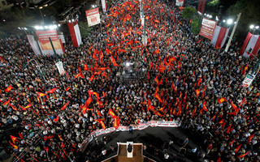
Το «καλύτερα παπάκι, παρά το Μητσοτάκη» ήταν ωστόσο το πιο αξιομνημόνευτο της περιόδου. Βγήκε από τα στόματα των πασοκτζήδων όταν ο αρχηγός της ΝΔ υποσχέθηκε φτηνότερα αυτοκίνητα, μειώνοντας τη φορολογία των νέων ΙΧ.
Τον Ιούνιο του 1989, με την οσμή του σκανδάλου Κοσκωτά να πλανάται σαν φάντασμα πάνω από τη χώρα, το σύνθημα που κυριαρχεί στα στόματα των δεξιών είναι το «κάτω οι κλέφτες του ΠΑΣΟΚ». Με τη σημαία της «κάθαρσης» ο Μητσοτάκης θα πάρει «αέρα» τις εκλογές, αφήνοντας το λαβωμένο πολιτικά σοσιαλιστικό κόμμα να ψελλίζει σε εκείνο το «βρώμικο ’89» πράγματα σαν «το ΠΑΣΟΚ ειν’ εδώ, ενωμένο δυνατό» και να υποδέχεται τον ηγέτη του με το «είσαι και θα είσαι ο πρωθυπουργός».
Η ΝΔ είχε την τιμητική της σε αυτό το προεκλογικό ντέρμπι με ομοβροντία πολιτικών συνθημάτων: «αέρα-αέρα να φύγει η χολέρα», «αξίζουμε μια καλύτερη ζωή», «ώρα για δουλειά», «το παρελθόν διχάζει, το μέλλον ενώνει», «Νέα Δημοκρατία ή ακυβερνησία». Στον αρχηγό βροντοφωνάζουν «Μητσοτάκη μπες μπροστά, η Ελλάδα στο ζητά».
Και στις τρεις εκλογικές αναμετρήσεις της περιόδου πάντως (Ιούνιος 1989, Νοέμβριος 1989 και Απρίλιος 1990), το σύνθημα που κυριάρχησε στις γαλάζιες συγκεντρώσεις ήταν το «κάτω οι κλέφτες του ΠΑΣΟΚ», ένα από τα πιο σημαντικά σε επίπεδο επηρεασμού της κοινής γνώμης, στοχεύοντας ευθέως στη σκανδαλολογία της εποχής.
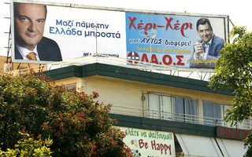
Το ΠΑΣΟΚ ανασυντάχθηκε πάντως στις δεύτερες εκλογές του 1989, εκείνο τον Νοέμβριο, και απάντησε με τη «νέα πορεία» του, αλλά και το θρυλικό «Τσοβόλα δώσ’ τα όλα». Το οποίο, παρεμπιπτόντως, είχε βγει κατευθείαν από τα χείλη του Ανδρέα σε προεκλογική συγκέντρωση του ΠΑΣΟΚ στο Περιστέρι.
Στις εκλογές του 1990, το ΠΑΣΟΚ βαφτίζει την «αλλαγή» σε «μεταρρύθμιση», είναι όμως αρκετά τραυματισμένο από το «βρώμικο ’89» για κορώνες. «Ο κόσμος αλλάζει. Εμείς;», ρωτά η Νέα Δημοκρατία, εκμεταλλευόμενη τη διεθνή συγκυρία με την πτώση του υπαρκτού σοσιαλισμού. Ο Μητσοτάκης παίρνει και τις τρεις εκλογές.
Η πρόωρη αναμέτρηση του 1993 σφραγίστηκε από το «επιτέλους τέλος» που ξεστόμιζε ο Ανδρέας, το μεγάλο προεκλογικό σλόγκαν του ΠΑΣΟΚ. Η Νέα Δημοκρατία απαντούσε με το «Η Ελλάδα δεν γυρίζει πίσω» και το ΠΑΣΟΚ επέμενε: «έχουμε μία δυνατότητα, να πετύχουμε». Και πέτυχε. Τη νίκη. Σαρώνοντας με 170 έδρες (έναντι 111 της ΝΔ).
Στις εκλογές του Σεπτεμβρίου 1996, όταν το debate των πολιτικών αρχηγών μπαίνει για πρώτη φορά στις ζωές μας, η μάχη δίνεται από το γυαλί. Το ΠΑΣΟΚ κατεβαίνει στην κούρσα με σύνθημα «νέα εποχή, μεγάλη νίκη», ενώ η Νέα Δημοκρατία απαντά με το παλιότερο «ώρα για δουλειά». Κερδίζει ο Κώστας Σημίτης.
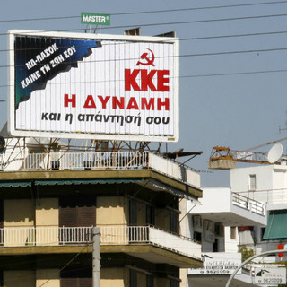
Έτσι φτάσαμε αισίως στο 2000, τον Απρίλιο, όταν η Νέα Δημοκρατία μελοποιεί το εξαιρετικό «υπάρχει καλύτερη Ελλάδα και τη θέλουμε» και υπόσχεται ένα «νέο ξεκίνημα». Ο λαός επιλέγει ωστόσο το «όλοι μαζί δημιουργούμε τη νέα Ελλάδα» και «το μέλλον ξεκίνησε» του ΠΑΣΟΚ, βγάζοντας ξανά πρωθυπουργό τον ηγέτη του. Το «σεισμός-σεισμός, εκσυγχρονισμός» ήταν ωστόσο το απόλυτο σλόγκαν της εκσυγχρονιστικής εποχής Σημίτη!
«Επανίδρυση του κράτους» και «έρχεται το τέλος της διαπλοκής» διακηρύσσει ο Κώστας Καραμανλής τον Μάρτιο του 2004 και πείθει τον κόσμο. «Σήκω, Ανδρέα, για να δεις, το παιδί της αλλαγής», έλεγαν οι πασοκτζήδες για το δαχτυλίδι της διαδοχής που έδωσε ο Σημίτης στον Γιώργο Παπανδρέου. «Σήκω, Ανδρέα, για να δεις, ήρθε ο Καραμανλής» απαντούσαν οι δεξιοί.
Πέντε χρόνια αργότερα, το «παιδί της αλλαγής» θα γινόταν πρωθυπουργός με εκείνο το «λεφτά υπάρχουν». Κώστας Καραμανλής και Γιώργος Παπανδρέου ανασύρουν από τα συρτάρια τους συνθήματα με τη σέσουλα στις τρεις αναμετρήσεις που ήρθαν αντιμέτωποι (2004, 2007 και 2009), θυμίζοντας σε πολλά τα ένδοξα παλιά.
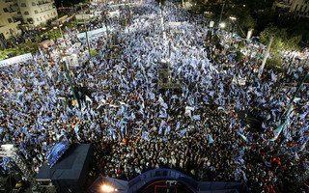
«Όλοι μαζί με τον Καραμανλή», «ο τόπος χρειάζεται πολιτική αλλαγή», «όλοι αξίζουμε ένα καλύτερο αύριο», «οι νέοι ελπίζουν, Καραμανλή ψηφίζουν» λέει η ΝΔ, για να εισπράξει την απάντηση του ΠΑΣΟΚ. Όχι τίποτα πρωτότυπο, το κίνημα είχε επιστρέψει στην εποχή του Ανδρέα: «αλλάζουμε εποχή, δίνουμε ζωή», «αλλαγή, αλλαγή, με τον γιο του ιδρυτή», «ενώνουμε τους Έλληνες, αλλάζουμε την Ελλάδα, «μαζί στη νέα εποχή», «τολμάμε, δεσμευόμαστε» και τέτοια πράγματα.
Πλέον όμως τις εκλογές τις παίρνουν οι διακηρύξεις, οι υποσχέσεις και οι προγραμματικές δηλώσεις κι όχι τα σλόγκαν. Εξαίρεση ίσως το πρόσφατο «κανένα σπίτι στα χέρια τραπεζίτη», με το οποίο κέρδισε ο ΣΥΡΙΖΑ τις εκλογές του Ιανουαρίου 2015…

Οι πολιτικές καμπάνιες που έγραψαν ιστορία
Ξεσήκωσαν λαούς να ψηφίσουν και άλλαξαν το μέλλον των κρατών με τους ηγέτες τους
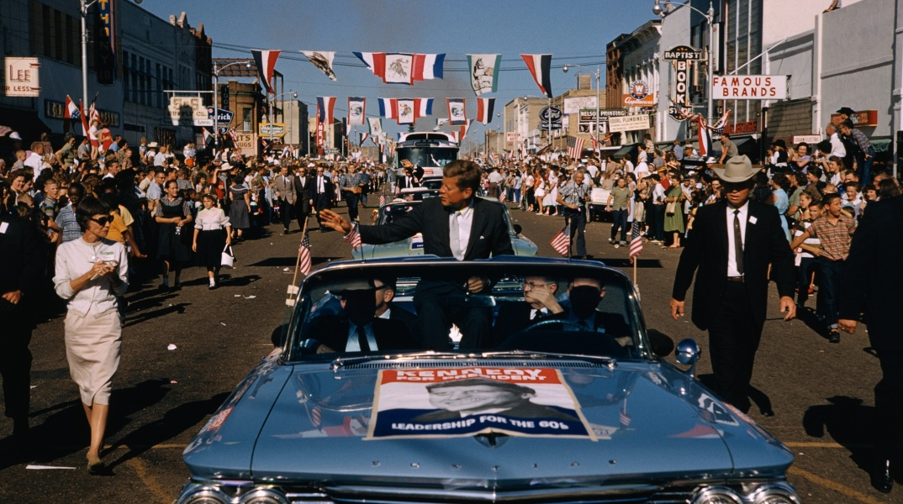© Bettmann

- 19.05.2023, 21:24
Οι πιο επιδραστικές πολιτικές καμπάνιες στην ιστορία του 20ού και 21ου αιώνα.
Η ιστορία των πολιτικών καμπανιών είναι γεμάτη με αξιοσημείωτα και επιδραστικά παραδείγματα. Από την αξέχαστη αφίσα της Μάργκαρετ Θάτσερ με το «Labour isn't working» μέχρι το σλόγκαν του Μπαράκ Ομπάμα «Yes we can», οι πολιτικές καμπάνιες έχουν δημιουργήσει πρωτόγνωρες συγκινήσεις σε εκατομμύρια ανθρώπους. Η δύναμη της εικόνας, του λόγου και της κινητοποίησης, όπως αποδείχτηκε, είναι ασυναγώνιστη. Σε αυτό το άρθρο, εξερευνούμε μερικές από τις πιο εμβληματικές πολιτικές καμπάνιες στην ιστορία και αναλύουμε τον λόγο για τον οποίο εξακολουθούν να επηρεάζουν και να εντυπωσιάζουν μέχρι σήμερα.
Στο παρακάτω άρθρο, θα δούμε μερικές από τις καλύτερες πολιτικές καμπάνιες όλων των εποχών. Είναι τελικά αυτές οι καλύτερες πολιτικές καμπάνιες όλων των εποχών;
«Ναι, μπορούμε» (Yes we can) - Μπαράκ Ομπάμα (2008)
Η πολιτική καμπάνια του Barack Obama για την προεδρία των ΗΠΑ το 2008 ήταν μια από τις πιο επιτυχημένες και εμβληματικές καμπάνιες στην ιστορία των ΗΠΑ. Με το σύνθημα «Yes, we can» ο Obama κατάφερε να εμπνεύσει εκατομμύρια ανθρώπους και να αποκτήσει μια μεγάλη πολιτική κίνηση που υποστήριξε την προεκλογική του εκστρατεία. Οι βασικές αξίες της καμπάνιας του Οbama περιλάμβαναν την ενότητα, την ελευθερία και την ευημερία. Η καμπάνια του Obama χρησιμοποίησε την κοινωνική δικτύωση, τα video, τα συνεργεία εθελοντών και τα events για να ενισχύσει την προεκλογική του εκστρατεία. Τελικά, ο Obama κέρδισε την προεδρία των ΗΠΑ και η καμπάνια του έγινε σύμβολο της δημοκρατικής διαδικασίας και του πνεύματος της αλλαγής. Μάλιστα, ο Ομπάμα αναδείχθηκε νικητής των εκλογών του 2008 και έτσι έγινε ο πρώτος Αφροαμερικανός που εκλέγεται στην προεδρία των ΗΠΑ. Συγκεκριμένα, η καμπάνια αυτή χρησιμοποίησε τη δύναμη των κοινωνικών μέσων για να διαδώσει το μήνυμά της, με το κομμάτι του βίντεο τραγουδιού «Yes We Can» να γίνεται viral και να συγκεντρώνει εκατομμύρια προβολές στο YouTube.
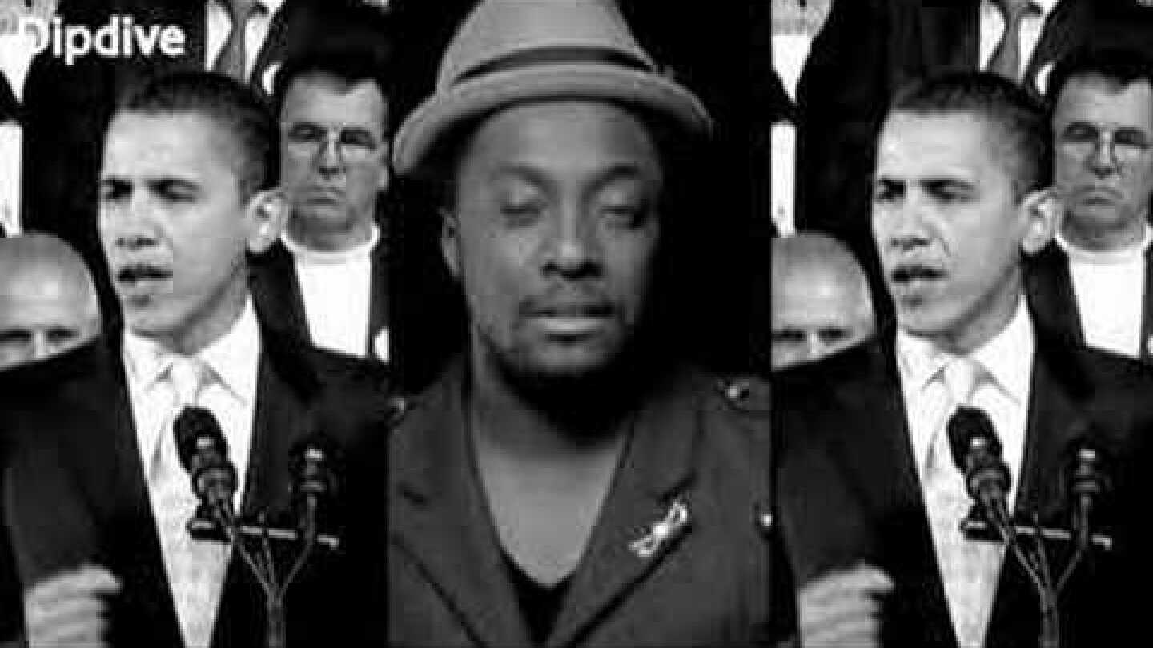
«Κάνε την Αμερική σπουδαία ξανά» (Make America Great Again) – Ντόναλντ Τραμπ (2016)
Η καμπάνια «Make America Great Again» ξεκίνησε το 2016 ως ο πυρήνας της εκστρατείας του Donald Trump για την προεδρία των Ηνωμένων Πολιτειών. Η φράση της καμπάνιας προτείνει ότι οι ΗΠΑ έχουν χάσει την ηγετική θέση τους στον κόσμο και χρειάζονται μια επανάσταση για να επανέλθουν στον παλιό τους εαυτό. Κατά τη διάρκεια της καμπάνιας, ο Trump επικεντρώθηκε σε θέματα όπως η ανάπτυξη της οικονομίας της χώρας, η επαναφορά θέσεων εργασίας, η μείωση των φόρων και ο αποκλεισμός της μετανάστευσης. Η καμπάνια επέτρεψε στον Trump να αποκτήσει μια μαζική βάση υποστηρικτών και να κερδίσει την εκλογή του ως πρόεδρος των ΗΠΑ τον Νοέμβριο του 2016. Η καμπάνια κρίθηκε τόσο επιδραστική, που «ξεσήκωσε» ορδές Αμερικανών να ψηφίσουν, ακόμη και αυτούς που δεν είχαν ψηφίσει ποτέ ξανά.
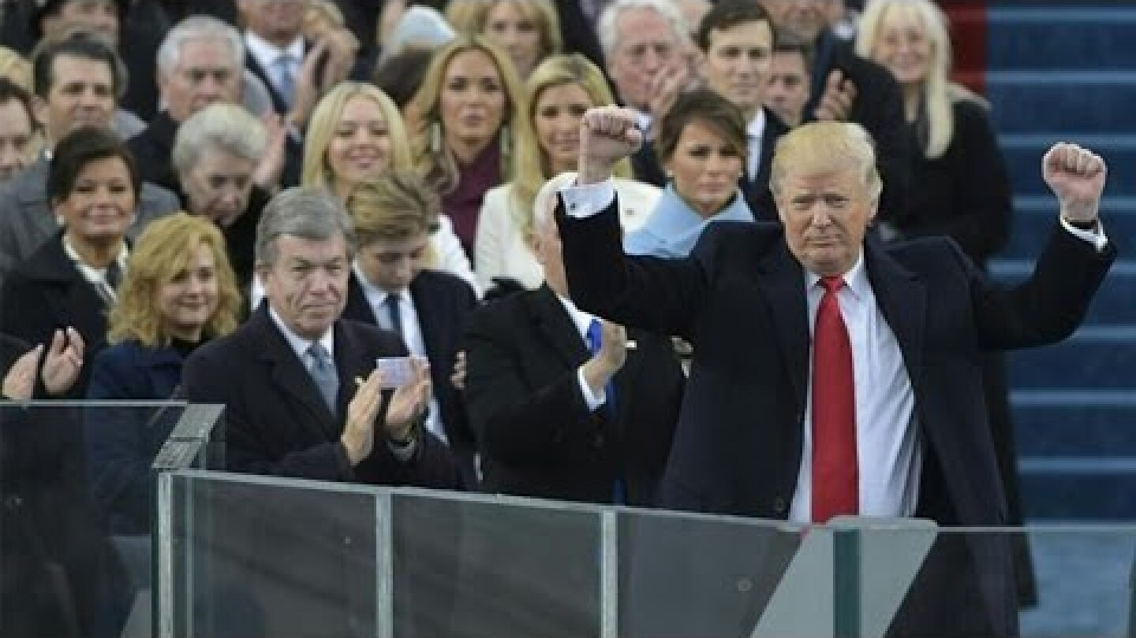
Advertisement
«Take Back Control» - Brexit (2016)
Μία από τις πιο αξιοσημείωτες πολιτικές καμπάνιες της πρόσφατης ιστορίας ήταν αναμφίβολα η "Take Back Control" του Brexit. Η καμπάνια αυτή επικεντρώθηκε στην εθνική κυριαρχία του Ηνωμένου Βασιλείου και στο να διακόψει τις σχέσεις με την Ευρωπαϊκή Ένωση, στηριζόμενη σε συναισθηματικούς επιχειρηματικούς λόγους και σε μια ενίσχυση του Βρετανικού πατριωτισμού. Το σλόγκαν «Take Back Control» έγινε σύνθημα για τους υποστηρικτές του Brexit, που πίστευαν ότι η ΕΕ επέβαλλε αναγκαστικά πολιτικές και κανόνες στη χώρα τους, ενώ δεν είχαν την δυνατότητα να ελέγξουν την κυβέρνηση τους. Η καμπάνια αυτή ενίσχυσε τον αντί-ευρωπαϊκό λόγο και οδήγησε στην ιστορική απόφαση των Βρετανών να αποχωρήσουν από την ΕΕ.
«Έχω ένα όνειρο» (I have a dream) – Μάρτιν Λούθερ Κινγκ (1963)
Η καμπάνια «Ι have a dream» του Μάρτιν Λούθερ Κινγκ αποτέλεσε μια από τις πιο εμβληματικές στιγμές στην ιστορία της Αμερικής και του παγκοσμίου αγώνα κατά των διακρίσεων. Η ομιλία αυτή πραγματοποιήθηκε στις 28 Αυγούστου 1963 στην Ουάσιγκτον και εκτόξευσε τον Κινγκ στο παγκόσμιο προσκήνιο. Στην ομιλία του, ο Κινγκ παρουσίασε το όραμά του για μια κοινωνία χωρίς διακρίσεις και με ίσες ευκαιρίες για όλους, ανεξαρτήτως φυλής ή χρώματος δέρματος. Η ομιλία αυτή συνέβαλε σημαντικά στην προώθηση του Πολιτικού Νόμου των Δικαιωμάτων του 1964 στις Ηνωμένες Πολιτείες, έναν νόμο που απαγόρευε τις διακρίσεις βάσει της φυλής, του χρώματος, του φύλου, της θρησκείας και της εθνικότητας.
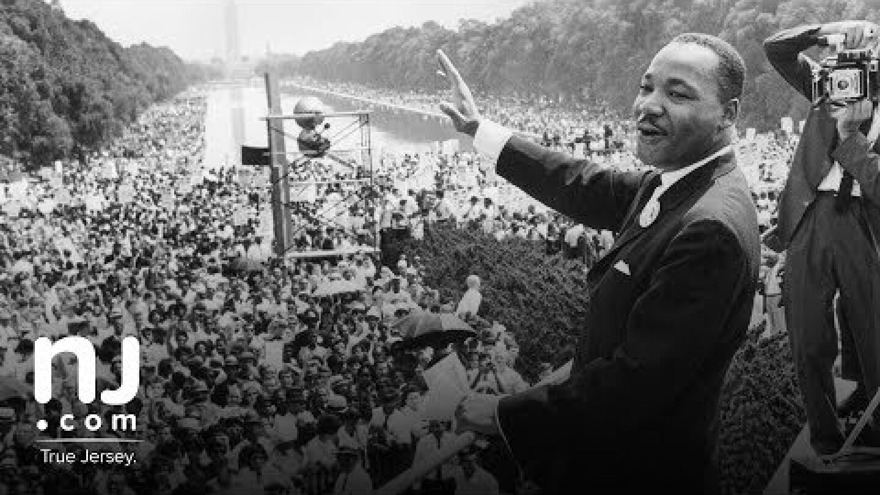
Σχετικό Άρθρο
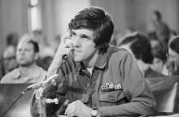
Πολιτικη & Οικονομια Οι 5 πιο αμφιλεγόμενες πολιτικές καμπάνιες στον κόσμο
Αλκιβιάδης Σιαράβας 31.05.2023, 15:08
«Ο Άνθρωπος Που Αλλάζει Τη Βραζιλία» - Λούλα ντα Σίλβα (2002)
Το 2002, ο Λούλα ντα Σίλβα πραγματοποίησε μια αξιοσημείωτη εκλογική εκστρατεία στη Βραζιλία που εστίαζε στην κοινωνική δικαιοσύνη και την οικονομική ανάπτυξη. Η καμπάνια του είχε τίτλο «Ο Άνθρωπος Που Αλλάζει Τη Βραζιλία», και είχε στόχο να αλλάξει την εικόνα του ως ριζοσπαστικού συνδικαλιστή, προβάλλοντας τον ως υποψήφιο για όλους τους Βραζιλιάνους. Με μια ενθαρρυντική μηνυματική και τη στήριξη των φτωχότερων κοινωνικών τάξεων, ο Λούλα κέρδισε τις εκλογές και ανέλαβε το αξίωμα του προέδρου της Βραζιλίας, αλλάζοντας την πολιτική και κοινωνική ιστορία της χώρας.
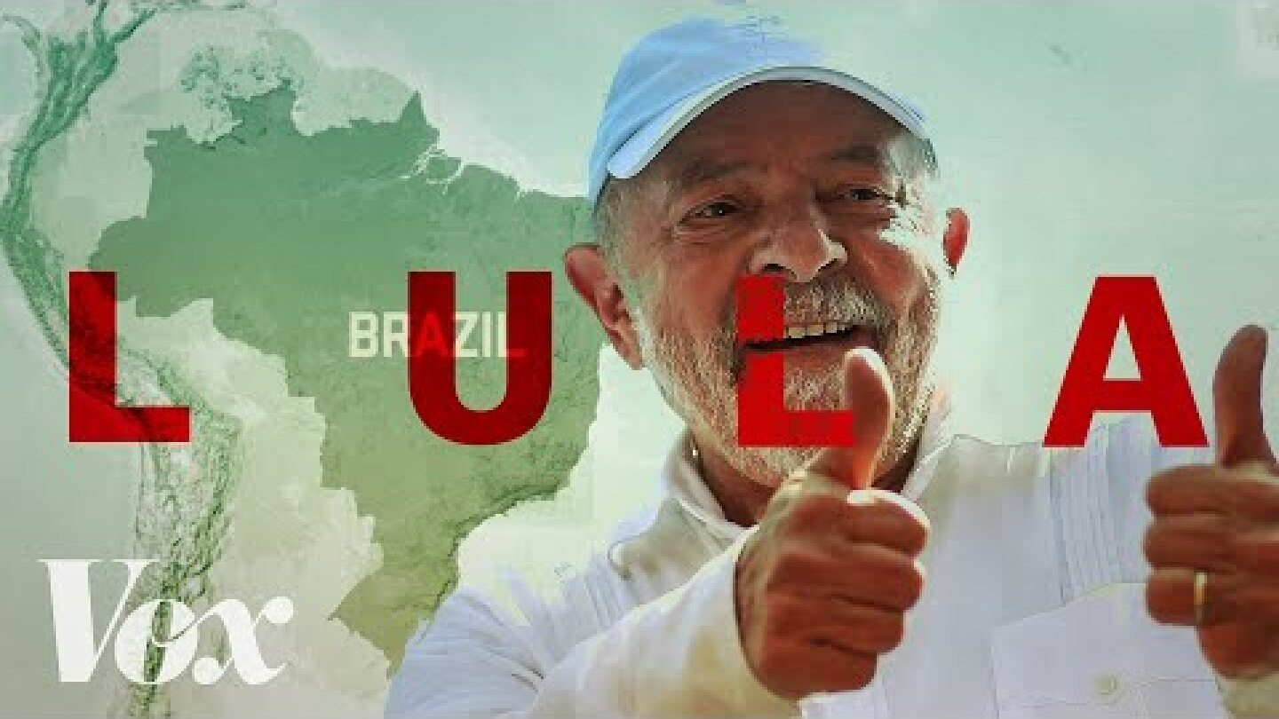
«Ιμάντες» - Εβίτα Περόν (1946)
Η καμπάνια της Εβίτα Περόν στην Αργεντινή το 1946 είχε τίτλο «Ιμάντες» (ζώνες) και είχε στόχο να μαζέψει ζώνες από γυναίκες σε όλη τη χώρα, ώστε να χρησιμοποιηθούν για τους αγώνες των εργαζομένων και να στηρίξουν την εκλογική εκστρατεία του συζύγου της, Χουάν Περόν. Η καμπάνια είχε τεράστια επιτυχία και συνέβαλε στη δημιουργία του μύθου της Εβίτα Περόν ως σύμβολο της δύναμης των γυναικών στην πολιτική ζωή της Λατινικής Αμερικής. Η Περόν εξελέγη πρώτη κυρία της Αργεντινής μετά την εκλογή του συζύγου της στην προεδρία.
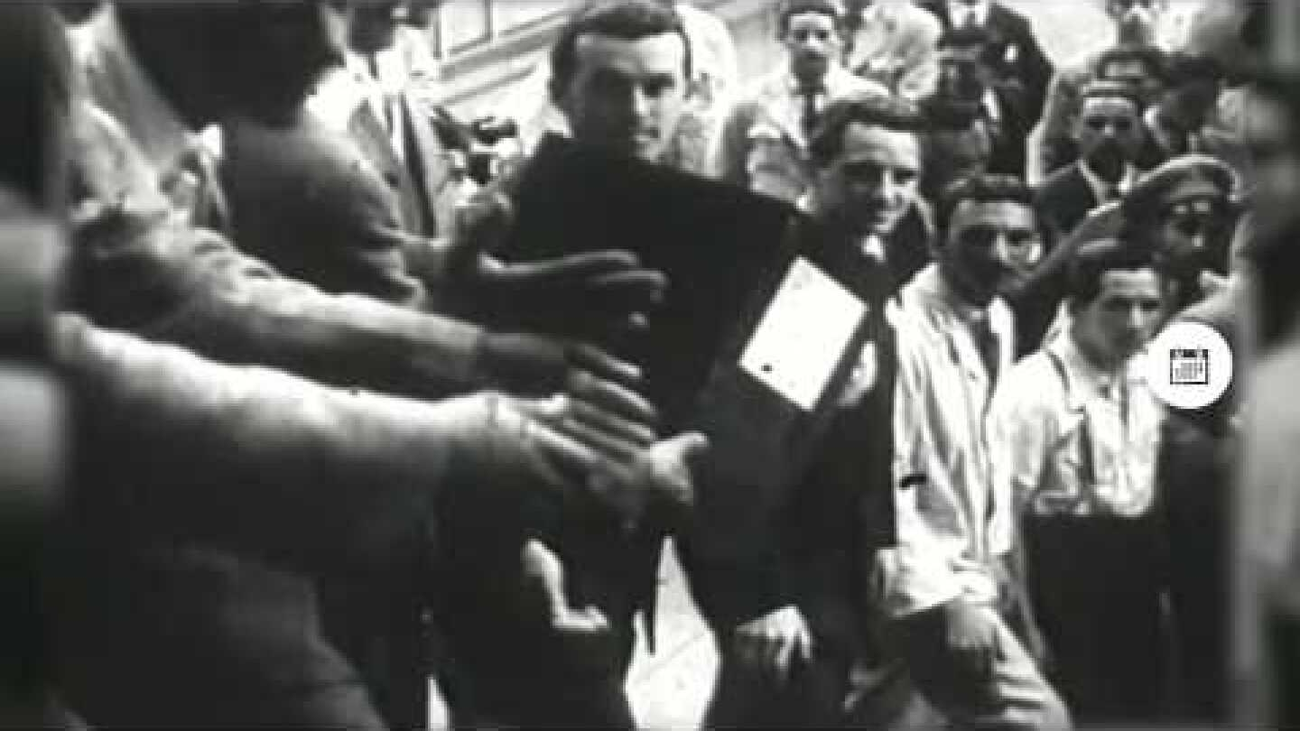
«Ενωμένοι για τη Νότια Αφρική» (Together for South Africa)
«Ενωμένοι για τη Νότια Αφρική» ήταν μια καμπάνια που ξεκίνησε το 1994 στη Νότια Αφρική για την προώθηση της ειρηνικής μετάβασης στη δημοκρατία. Η καμπάνια είχε ως στόχο να ενώσει τους λευκούς και μαύρους Νοτιοαφρικανούς γύρω από την ιδέα της δημοκρατίας και της ισότητας. Τον ίδιο χρόνο πραγματοποιήθηκαν οι πρώτες πολιτικές εκλογές στη Νότια Αφρική, οι οποίες κατέληξαν στην εκλογή του Νέλσον Μαντέλα ως προέδρου και στην κατάργηση του καθεστώτος απαρτχάιντ. Η καμπάνια αυτή συνέβαλε στη δημιουργία μιας ενωμένης κοινωνίας στη Νότια Αφρική, όπου οι άνθρωποι διαμόρφωσαν μια νέα πολιτική συνείδηση και καταφέραν μια ειρηνική και δημοκρατική μετάβαση σε μια νέα εποχή.
«Εμπρός, μαρς» (En Marche!) – Εμανουέλ Μακρόν (2017)
Το «En Marche!» ήταν η πολιτική καμπάνια του Emmanuel Macron για τις προεδρικές εκλογές του 2017 στη Γαλλία. Η καμπάνια του εστίαζε στην ανάγκη μιας νέας πολιτικής κουλτούρας και είχε ως σύνθημα τη φράση «La République en Marche!» (Η Δημοκρατία σε Κίνηση!). Ο Macron θεωρούνταν ένας από τους πιο δυναμικούς καινοτόμους πολιτικούς της Γαλλίας, έχοντας υπηρετήσει στην κυβέρνηση του François Hollande ως Υπουργός Οικονομικών. Η καμπάνια του εστίαζε στην ανάπτυξη της οικονομίας, στη δημιουργία θέσεων εργασίας και στην ανάγκη μεταρρύθμισης του γαλλικού συστήματος κοινωνικής ασφάλισης. Η καμπάνια αυτή οδήγησε τον Macron στην εκλογή του ως προέδρου της Γαλλίας στις εκλογές του 2017.
Σχετικό Άρθρο
«Γυρίστε πίσω τα κορίτσια μας» (Bring Back Our Girls) – Μισέλ Ομπάμα (2014)
Το 2014, η Michelle Obama, πρώην Πρώτη Κυρία των ΗΠΑ, ξεκίνησε μια καμπάνια με τον τίτλο «Bring Back Our Girls», στηρίζοντας την επαναφορά των 276 νεαρών κοριτσιών από τη Νιγηρία που είχαν απαχθεί από την τρομοκρατική ομάδα Boko Haram. Η καμπάνια απέκτησε διεθνή προσοχή και στήριξη, και επηρέασε την παγκόσμια κοινή γνώμη και τους αρχηγούς κρατών να ασκήσουν πίεση στην Νιγηρία για την απελευθέρωση των κοριτσιών. Η καμπάνια επισήμανε τη σημασία της εκπαίδευσης των κοριτσιών και της αποτροπής της βίας κατά των γυναικών και των κοριτσιών σε όλο τον κόσμο. Η καμπάνια έδωσε μια φωνή σε μια κατάσταση ανθρωπίνων δικαιωμάτων που είχε μείνει σχεδόν αόρατη στην παγκόσμια σκηνή.
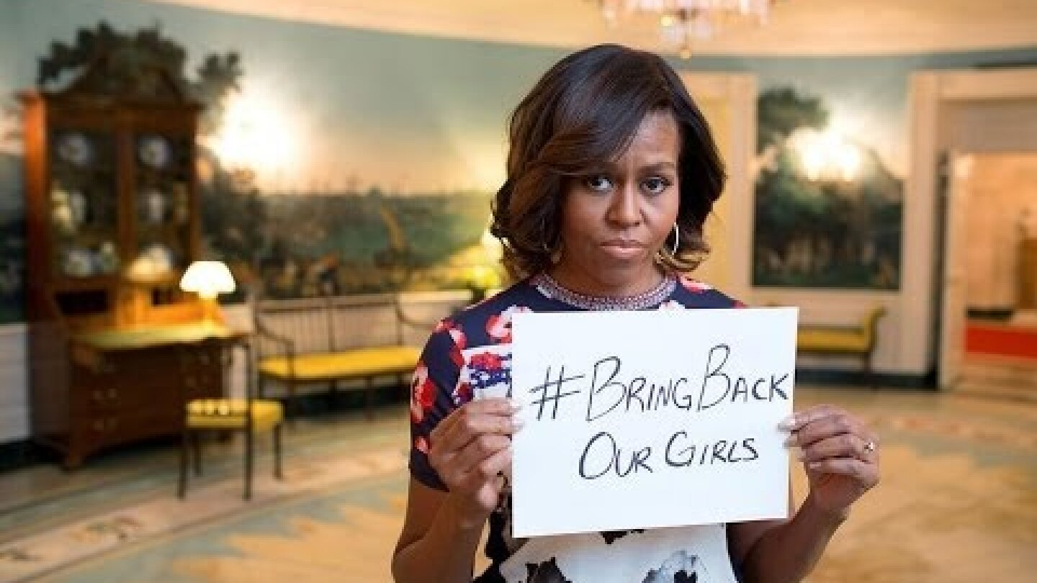
«Αλλαγή Τώρα» – Φρανσουά Μιτεράν (1981)
Υπάρχουν πολλές ιστορικές πολιτικές καμπάνιες στην Ευρώπη, αλλά μια από τις πιο εμβληματικές είναι η καμπάνια του Φρανσουά Μιτεράν για την προεδρία της Γαλλίας το 1981. Ο Μιτεράν ήταν ο υποψήφιος του Σοσιαλιστικού Κόμματος και εκλέχθηκε πρόεδρος με συνθήματα όπως «Αλλαγή τώρα» και «Ο πρόεδρος των απλών ανθρώπων». Η καμπάνια του Μιτεράν εστίαζε στην ανάγκη για αλλαγή στον τρόπο διακυβέρνησης της Γαλλίας και στην αντίθεσή του στις οικονομικές πολιτικές του προκατόχου του, Βαλερί Ζισκάρ ντ' Εστέν. Η καμπάνια του Μιτεράν ήταν επιτυχημένη και οδήγησε σε μια νέα εποχή για τη Γαλλία και την Ευρώπη.
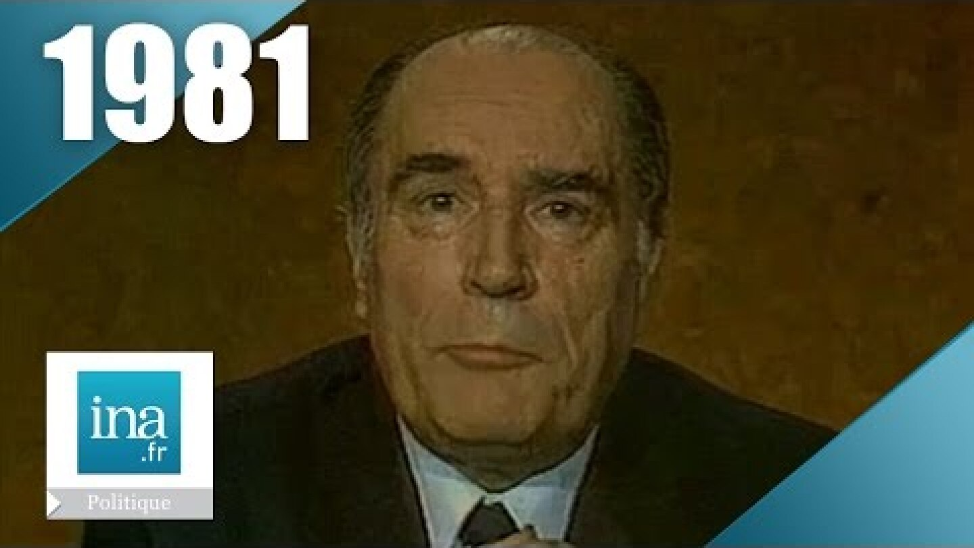
«Όχι ευχαριστώ» (Nein Danke) - Καμπάνια της Ελβετίας κατά της ένταξής της στον Ευρωπαϊκό Οικονομικό Χώρο (1993)
Η καμπάνια «Nein Danke» του 1993 ήταν μια από τις πιο σημαντικές πολιτικές καμπάνιες στην Ελβετία κατά της ένταξής της στον Ευρωπαϊκό Οικονομικό Χώρο (ΕΟΧ). Η καμπάνια αυτή επικεντρωνόταν στον φόβο των Ελβετών για την απώλεια της εθνικής τους κυριαρχίας, του πολιτιστικού τους περιβάλλοντος και της οικονομικής τους ανεξαρτησίας. Η καμπάνια αυτή είχε ευρεία απήχηση στη χώρα και οδήγησε την Ελβετία να αποφασίσει να μην ενταχθεί στον ΕΟΧ. Αυτή η απόφαση επέτρεψε στη χώρα να διατηρήσει την οικονομική και πολιτιστική της ανεξαρτησία και να συνεχίσει να εκτελεί τις δικές της πολιτικές αποφάσεις, ανεξάρτητα από τις επιθυμίες της Ευρωπαϊκής Ένωσης.
«Η δημοκρατία είναι η καλύτερη εκδίκηση» (Democracy is the best revenge) - Μπεναζίρ Μπούτο (1988)
Η Benazir Bhutto ήταν η πρώτη γυναίκα που εξελέγη στη θέση του πρωθυπουργού στο Πακιστάν και η καμπάνιά της ήταν αποφασιστική για την επίτευξη αυτού του στόχου. Το σύνθημά της ήταν «Δημοκρατία, ελευθερία και ειρήνη», και εστίαζε στην ανάγκη για αλλαγή και μεταρρύθμιση στο πολιτικό σύστημα του Πακιστάν. Επίσης, υπογράμμιζε τη σημασία της διατήρησης των δικαιωμάτων των γυναικών και των μειονοτήτων και την ανάγκη για ανάπτυξη της οικονομίας και της εκπαίδευσης στη χώρα. Η καμπάνιά της επηρέασε τους πολίτες του Πακιστάν και κέρδισε την υποστήριξη πολλών ανθρώπων, ιδίως γυναικών και νέων. Με τη βοήθεια της καμπάνιάς της, η Benazir Bhutto κατάφερε να εκλεχθεί πρωθυπουργός τρεις φορές, αποδεικνύοντας την αποτελεσματικότητα της πολιτικής της στρατηγικής και των διαφημιστικών της ενεργειών.
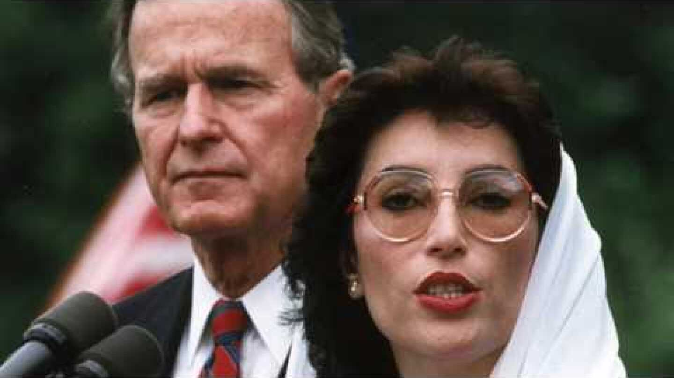
«Οι εργάτες δεν δουλεύουν» (Labour isn't working) - Μάργκαρετ Θάτσερ (1979)
Η Μάργκαρετ Θάτσερ είναι μία από τις πιο περίφημες πολιτικές προσωπικότητες του 20ού αιώνα. Κατά τη διάρκεια της θητείας της ως πρωθυπουργός του Ηνωμένου Βασιλείου, αυξήθηκε η οικονομική ανάπτυξη και μειώθηκε η ανεργία. Ωστόσο, η επιτυχία της δεν οφειλόταν μόνο στην οικονομική πολιτική της, αλλά και στις πολιτικές της καμπάνιες. Η καμπάνια «Labour isn't working» έγινε στις βρετανικές εκλογές του 1979, από το Κόμμα Συντηρητικών, με το σλόγκαν «Labour isn't working» και ένα εικονίδιο του ρολογιού εργασίας. Η καμπάνια αυτή ήταν μια από τις πιο αποτελεσματικές και επιτυχημένες στην ιστορία της Βρετανίας, καθώς οδήγησε τους Συντηρητικούς στην εξουσία με τον ηγέτη τους, τη Margaret Thatcher. Η καμπάνια αυτή επικεντρωνόταν στο γεγονός ότι η εργατική κυβέρνηση είχε αποτύχει να επιλύσει το πρόβλημα της ανεργίας και ότι η χώρα χρειαζόταν μια νέα κυβέρνηση που θα είχε την ικανότητα να δημιουργήσει θέσεις εργασίας και να οδηγήσει τη χώρα σε ένα νέο μονοπάτι ανάπτυξης. Η προεκλογική αφίσα της Saatchi & Saatchi με το μήνυμα «Labour isn't working» αποτέλεσε σημαντικό κομμάτι της καμπάνιας της Μάργκαρετ Θάτσερ το 1979. Η αφίσα απεικόνιζε μια μακρά ουρά ανέργων έξω από ένα γραφείο ευρέσεως εργασίας και είχε συνοδευτικό μήνυμα που έλεγε «Britain is booming again - don't let Labour wreck it». Η χρήση των ηθοποιών στη φωτογράφιση προσέδωσε ακόμα μεγαλύτερη απήχηση στο κοινό και συνέβαλε στη δημιουργία μιας δυναμικής εικόνας για τη Μάργκαρετ Θάτσερ και το Κόμμα Συντηρητικών. Η αφίσα έχει μείνει αξέχαστη στην Αγγλία και έχει θεωρηθεί ως μια από τις καλύτερες πολιτικές αφίσες όλων των εποχών, λόγω της επιδραστικότητάς της στο κοινό και της σημασίας της στην πολιτική ιστορία της Βρετανίας.
«Ψηφίστε τον (Έιζενχάουερ) για Πρόεδρο» (Ike for President) - Ντουάιτ Ντέιβιντ «Άικ» Αϊζενχάουερ (1952) Η πολιτική διαφημιστική καμπάνια του Dwight D. Eisenhower για την προεδρία των ΗΠΑ το 1952, γνωστή ως «Ike for President», ήταν μια από τις πιο επιτυχημένες καμπάνιες στην ιστορία των ΗΠΑ. Η καμπάνια επικεντρωνόταν στο ίδιο το πρόσωπο του Eisenhower, έναν στρατηγό του Β' Παγκοσμίου Πολέμου, με σλόγκαν όπως «I like Ike» και «Vote for Eisenhower for President». Η καμπάνια χρησιμοποίησε διάφορες τεχνικές διαφήμισης, όπως τηλεοπτικά διαφημιστικά σποτ, ραδιοφωνικά διαφημιστικά μηνύματα, εφημερίδες και περιοδικά, καθώς και πανό και αφίσες. Η καμπάνια επικεντρωνόταν στα θέματα της οικονομίας, της αμυντικής πολιτικής και της διεθνούς ασφάλειας, ενώ ο Eisenhower παρουσιάζονταν ως ένας ηγέτης με αξιοπιστία και ικανότητες διοίκησης. Η καμπάνια απέφερε τεράστια επιτυχία, με τον Eisenhower να εκλέγεται πρόεδρος των ΗΠΑ με συντριπτική πλειοψηφία και το σλόγκαν «Ike for President» να μένει στην ιστορία ως ένα από τα πιο αναγνωρίσιμα και επιτυχημένα σλόγκαν πολιτικής διαφήμισης.
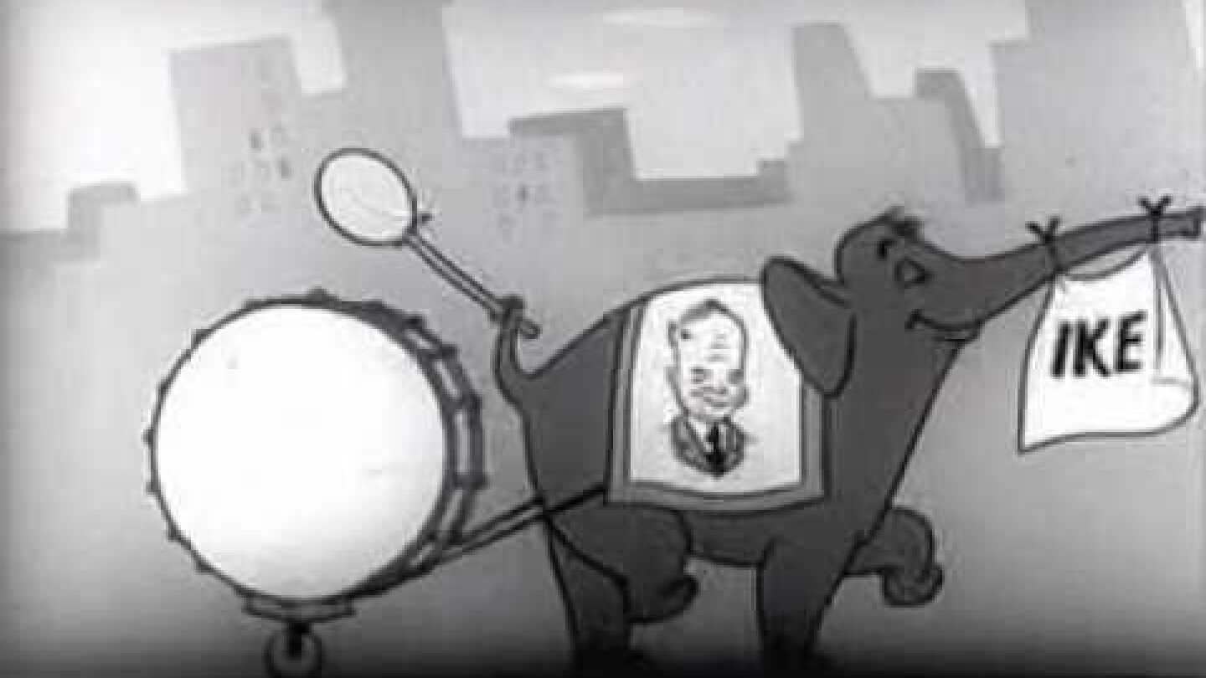
«Ελπίδα» (Hope) – Μπιλ Κλίντον (1992)
Η καμπάνια «Man from Hope» ήταν μια από τις πιο επιτυχημένες πολιτικές καμπάνιες στην ιστορία των Ηνωμένων Πολιτειών. Στόχος της ήταν να προβάλει τον υποψήφιο για την προεδρία των ΗΠΑ, Bill Clinton, και να τον συσχετίσει με την πόλη του Hope της Αρκάνσας, όπου γεννήθηκε και μεγάλωσε. Η καμπάνια αυτή περιλάμβανε βίντεο με προσωπικά σχόλια από την οικογένεια, τους φίλους και τους γείτονες του Clinton στην πόλη του Hope. Η καμπάνια αυτή συνέβαλε στη δημιουργία μιας θετικής εικόνας του υποψηφίου και στην εκλογή του ως προέδρου των ΗΠΑ.
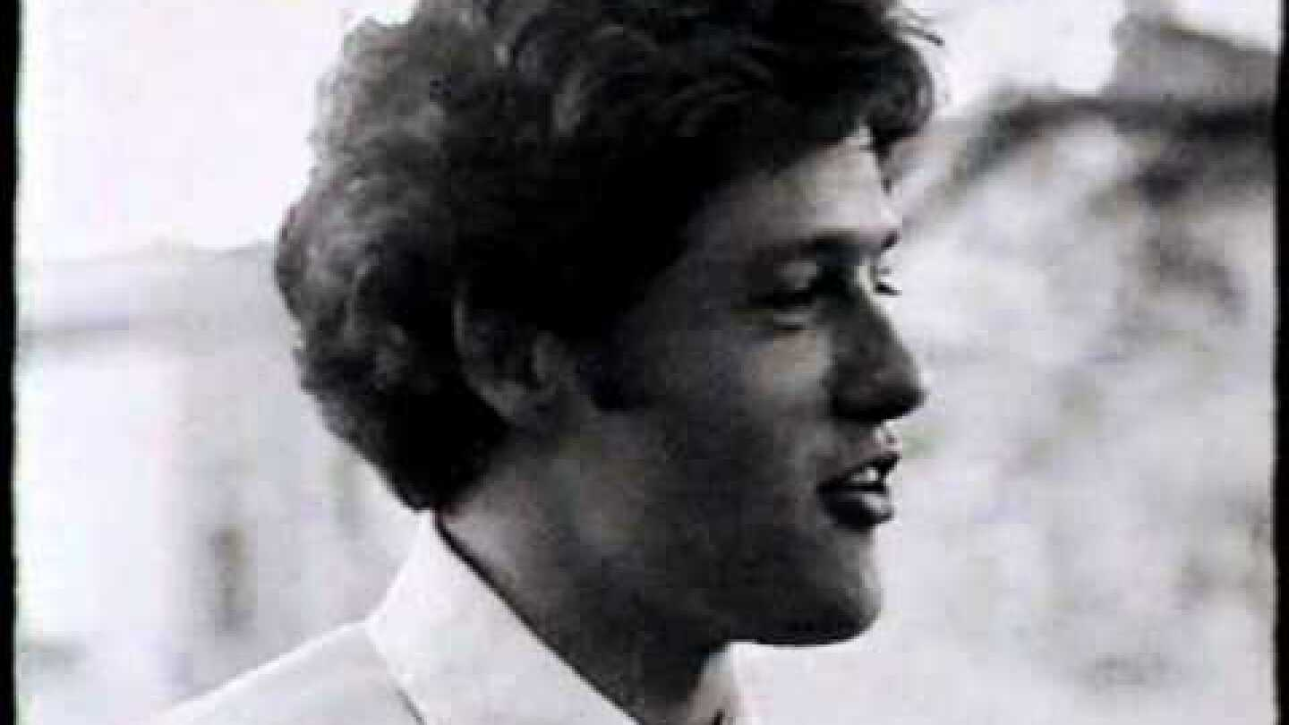
«Μη ρωτάτε τι μπορεί η χώρα σας να κάνει για σας, αλλά τι μπορείτε εσείς να κάνετε για τη χώρα σας» (Ask not what your country can do for you, ask what you can do for your country) – Τζον Φ. Κένεντι (1960)
Το 1960, ο John F. Kennedy ξεκίνησε μια καμπάνια που θα άλλαζε τον τρόπο που οι πολίτες αντιλαμβάνονταν την ευθύνη τους απέναντι στη χώρα τους. Με το «Ask not what your country can do for you, ask what you can do for your country», ο JFK ενέπνευσε εκατομμύρια Αμερικανούς να επιδείξουν αλτρουισμό και πατριωτισμό και να συμβάλουν στη βελτίωση της κοινωνίας τους. Η καμπάνια αυτή αντιπροσώπευε την έννοια του αλτρουισμού και της συμμετοχής στην κοινωνία, καθώς και της διατήρησης της δημοκρατικής διαδικασίας. Η εμβέλεια αυτής της καμπάνιας έχει κρατήσει μέχρι σήμερα και οι λέξεις αυτές παραμένουν ένα σημαντικό σύνθημα για τους ανθρώπους παγκοσμίως.
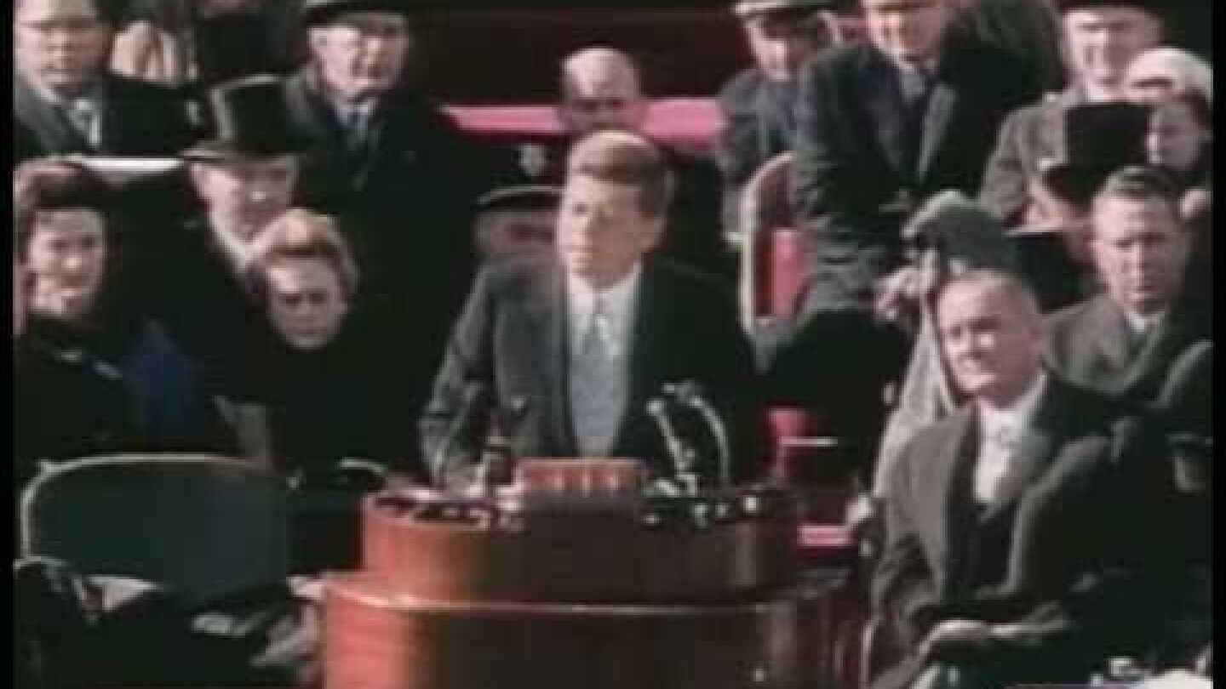
Καθώς φτάνουμε στο τέλος αυτού του άρθρου, ελπίζω να έχετε απολαύσει την αναδρομή στις καλύτερες πολιτικές καμπάνιες όλων των εποχών. Η ιστορία των επιτυχημένων πολιτικών καμπανιών μας διδάσκει όχι μόνο για την ικανότητα των υποψηφίων και των ομάδων τους να προωθήσουν τα μηνύματά τους, αλλά και για το πώς οι πολίτες αντιλαμβάνονται και ανταποκρίνονται στα πολιτικά μηνύματα που λαμβάνουν. Στο τέλος, ο στόχος κάθε πολιτικής καμπάνιας είναι να πείσει τους πολίτες να ψηφίσουν για έναν υποψήφιο ή μια πολιτική πλατφόρμα. Είναι σημαντικό να θυμόμαστε αυτό το βασικό γεγονός και να συνεχίζουμε να αναλύουμε τις πολιτικές καμπάνιες ως ένα εργαλείο για την καλλιέργεια της δημοκρατίας και της ενεργού συμμετοχής των πολιτών στην πολιτική διαδικασία.

